说明：总分100分，其中卷面20分，内容60分，心得20分；报告提交可双面打印，如果有截图，截图的大小要合适，可以将两个图放在一行，能看清即可。

实验题目：
（2）文本编辑器的使用

实验目的：
了解Linux系统下的文本编辑器的类型，掌握Linux系统下的文本编辑器的启动与退出，以及基本应用操作

实验内容：
Gedit图形化文本编辑器的启动和关闭；vi编辑器的启动和退出；vi编辑器的三种模式显示；vi编辑器的基本应用操作（添加文本、删除文本、文本的替换与修改等等）

实验步骤：（写出操作命令或过程，显示效果图）
如：
操作命令gedit
图1
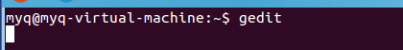
过程 打开文件编辑器
图2
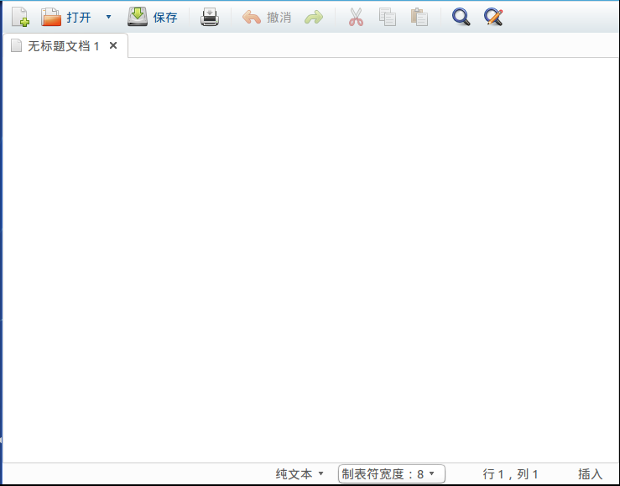

命令 vi [文件名] 打开文件，若没有指示文件名，则创建一个新文件，用户可以随后给文件重新命名。
若指定了文件名，但是该文件不存在，则创建该文件名的新文件，若存在，则打开。
图3
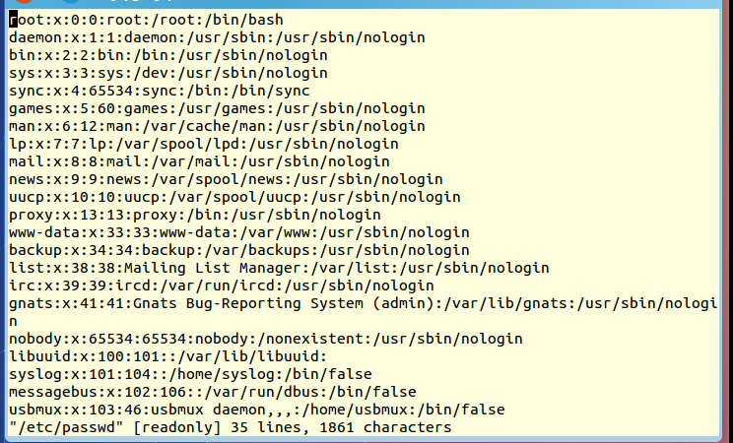
命令 vi +5/etc/passwd 功能 打开文件定位到第五行。
图4
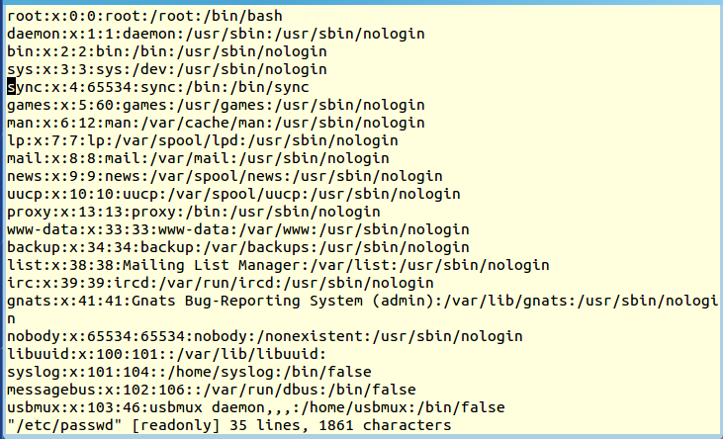
命令 vi +/”root” /etc/passed 功能 定位到第一个含有关键字”root”的行。
图5
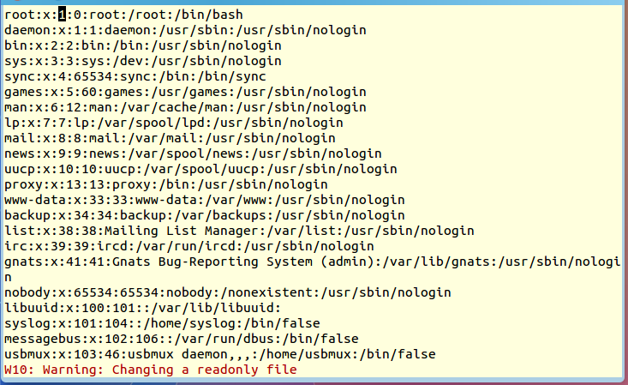

命令 :q 功能 如果文件未更改，则退出
图6
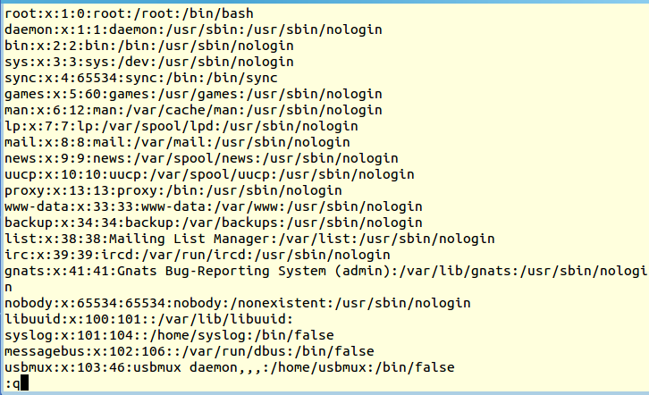
命令 :wq 功能 文件修改后，存盘退出
图7
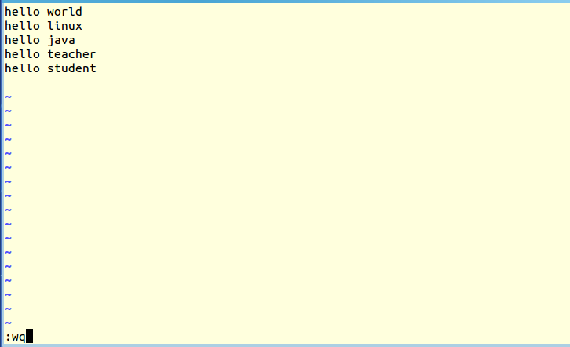

命令 a:在光标的位置后爱是接受输入。A: 在行尾后开始接受输入。i:在光标前开始接受输入。
O:在光标所在行之前开辟一个新的空行，并开始输入。o:在光标所在行之后开辟一个空行，并开始输入。
键入 i
图8
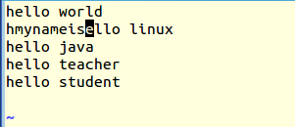
键入a
图9
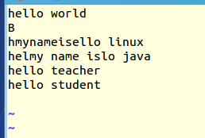
键入O
图10
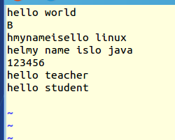

命令 x 功能 删除光标处的字符
图11
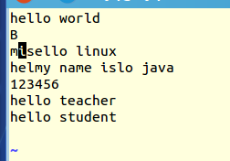

命令 D 功能 删除一整行的字符
图12
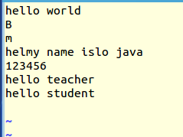
命令 s 功能 用输入的新文本替换光标处的字符
图13
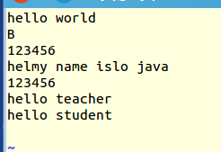
命令 r 功能 用输入的新字符替换光标处的字符
图14
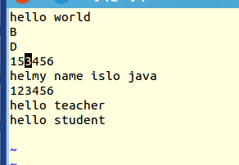
命令 c0 功能 修改光标左边的字符。
图15
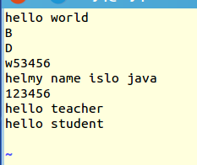
命令 dd 功能 剪切光标所在行
命令 p 功能 粘贴文本到光标处
图16
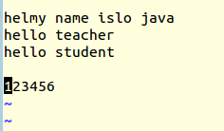
命令 u 功能 取消刚才的命令
图 17
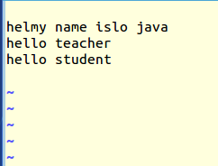
命令 /关键字 功能 关键字的查找
图18 查找 is
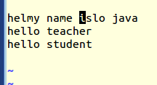

命令 ：[替换起始处，替换结束处] s/要被替换的字符串/替换的字符串/[g][c]
功能 替换字符串。
图19
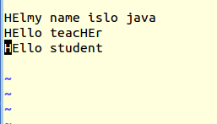

命令 :sp 文件名 2 功能 多窗口编辑
图20
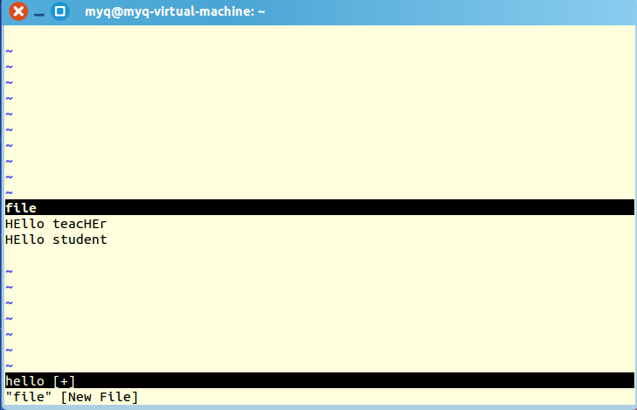
命令 ctrl+v 功能 区域复制
图21
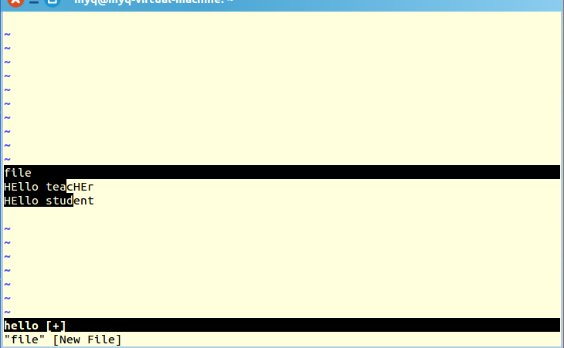

命令 :r被复制的文件名 功能 将另一个文件的全文复制到本文件。
图22
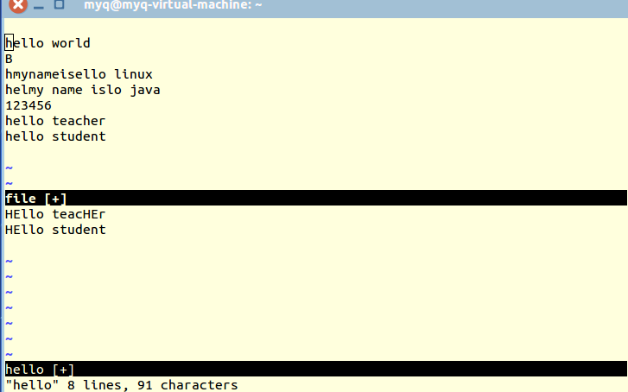
实验体会：
这次试验，让我认识到了Linux文本编辑器的功能，既有像Windows下记事本的Gedit图形化文本编辑器。还有基于命令的vi文本编辑器，然我认识到了vi编辑器的启动和退出；vi编辑器的三种模式显示；vi编辑器的基本应用操作（添加文本、删除文本、文本的替换与修改等等）。
但是对于这些命令，我还不是很熟悉，今后要多多联系。

